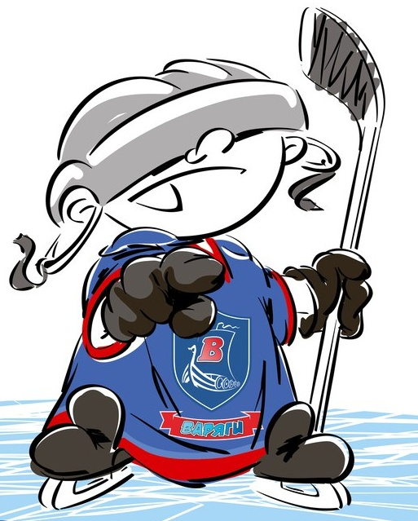 | ОФИЦИАЛЬНЫЙ ПРОТОКОЛ МАТЧА | Год рождения
 |  | 2002

Соревнование | «4-ый турнир памяти танкиста Зиновия Григорьевича Колобанова» |  |  | Дата | 21.08.2018 | Игра № | 8
Место проведения | пос. им. Морозова, Ленинградская область | Арена | «ХОРС» | Время | 11-15 | Зрители | 100

«A» «СКА-Варяги» Лен. область |  |  |  |  | Взятие ворот |  |  |  |  |  |  |  |  |  |  |  |  |  |  |  |  |  |  |  |  | Удаления
№ | Фамилия Имя | (К/А) | Поз. | Игр. | # | Время |  |  | Г | А1 | А2 |  | ИС | Команда «А» |  |  |  |  |  | Команда «Б» |  |  |  |  |  | Время |  | № | Мин | Нарушение | Начало |  | Оконч.
72 | Кучин Юрий |  | в | Да | 1 |  | 7 | 12 | 40 | 9 |  |  | +1 | 72 | 9 | 10 | 19 | 33 | 40 | 10 | 3 | 4 | 17 | 25 |  | 8 | 14 | 66 | 2 | ПОДН | 8 | 14 | 10 | 14
90 | Гришаков Владислав |  | в | Нет | 2 |  | 23 | 28 | 21 | 23 | 13 |  | +1 | 72 | 13 | 21 | 23 | 33 | 66 | 10 | 7 | 14 | 68 | 87 |  | 18 | 04 | 88 | 2 | ЗД-КА | 18 | 04 | 20 | 04
7 | Васильков Егор |  | н | Да | 3 |  | 55 | 20 | 23 |  |  |  |  | 72 | 10 | 13 | 21 | 23 | 33 | 10 | 2 | 5 | 15 | 19 | 88 | 36 | 21 | 40 | 2 | ПЗ-ПР | 36 | 21 | 38 | 21
8 | Селезнёв Григорий |  | н | Да |  |  |  |  |  |  |  |  |  |  |  |  |  |  |  |  |  |  |  |  |  | 39 | 07 | 10 | 2 | БЛОК | 39 | 07 | 41 | 07
9 | Хижняков Никита |  | н | Да |  |  |  |  |  |  |  |  |  |  |  |  |  |  |  |  |  |  |  |  |  | 43 | 20 | 88 | 2 | ЗД-КЛ | 43 | 20 | 45 | 20
10 | Серебренников Алексей |  | з | Да
13 | Гималетдинов Артур |  | н | Да
16 | Николаев Денис |  | н | Да
19 | Антонов Егор |  | н | Да
21 | Сотников Спартак |  | н | Да
23 | Суворов Александр* | К | н | Да
25 | Пустовалов Александр |  | з | Да
26 | Ткач Глеб |  | н | Да
33 | Смирнов Никита |  | з | Да
35 | Андреев Илья |  | з | Да
40 | Проскурнин Андрей |  | н | Да
55 | Дишковский Никита |  | н | Да
66 | Лапин Александр |  | н | Да
73 | Анисимов Степан |  | н | Да
77 | Салманов Эльгиз |  | н | Да
88 | Кровяков Максим | А | н | Да
95 | Коршунов Максим |  | н | Да
Главный тренер Бабинцев Алексей |  |  |  |  |  |  |  |  |  |  |  | Тренер Сивов Александр |  |  |  |  |  |  |  |  |  |  |  |  |  |  |  |  |  | подпись | ‌
«A» «Спартак» Москва |  |  |  |  | Взятие ворот |  |  |  |  |  |  |  |  |  |  |  |  |  |  |  |  |  |  |  |  | Удаления
№ | Фамилия Имя | (К/А) | Поз. | Игр. | # | Время |  |  | Г | А1 | А2 |  | ИС | Команда «Б» |  |  |  |  |  | Команда «А» |  |  |  |  |  | Время |  | № | Мин | Нарушение | Начало |  | Оконч.
10 | Шатайло Дмитрий* |  | в | Да | 1 |  | 41 | 07 | 68 | 17 | 32 |  | +1 | 10 | 3 | 7 | 17 | 32 | 68 | 72 | 8 | 25 | 26 | 35 |  | 6 | 41 | 3 | 2 | ПОДН | 6 | 41 | 7 | 12
20 | Комаров Максим |  | в | Нет |  |  |  |  |  |  |  |  |  |  |  |  |  |  |  |  |  |  |  |  |  | 13 | 58 | 14 | 2 | УД-КЛ | 13 | 58 | 15 | 58
2 | Жуковский Юрий |  | з | Да |  |  |  |  |  |  |  |  |  |  |  |  |  |  |  |  |  |  |  |  |  | 17 | 32 | К | 2 | ЧС-СТ | 17 | 32 | 19 | 32
3 | Белянин Денис |  | н | Да |  |  |  |  |  |  |  |  |  |  |  |  |  |  |  |  |  |  |  |  |  | 21 | 30 | 15 | 2 | ПЗ-ПР | 21 | 30 | 23 | 28
4 | Миронов Алексей |  | з | Да |  |  |  |  |  |  |  |  |  |  |  |  |  |  |  |  |  |  |  |  |  | 28 | 41 | 18 | 2 | ЗД-КЛ | 28 | 41 | 30 | 41
5 | Дунаев Даниил |  | з | Да |  |  |  |  |  |  |  |  |  |  |  |  |  |  |  |  |  |  |  |  |  | 45 | 42 | 88 | 2 | ЗД-КА | 45 | 42 | 47 | 42
7 | Абакумкин Александр |  | з | Да |  |  |  |  |  |  |  |  |  |  |  |  |  |  |  |  |  |  |  |  |  | 57 | 07 | 5 | 2 | ПОДН | 57 | 07 | 59 | 07
9 | Прилуцкий Александр |  | н | Да
14 | Петров Никита |  | н | Да
15 | Силкин Иван |  | н | Да
17 | Бородаенко Никита |  | н | Да
18 | Серебряков Павел |  | з | Да
19 | Юхарев Юрий |  | н | Да
21 | Хаммут Даниил |  | н | Да
25 | Коробейко Егор |  | з | Да
32 | Авершин Данила | К | н | Да
45 | Тютин Илья |  | з | Да
68 | Кочугов Владимир |  | з | Да
87 | Клюев Никита |  | н | Да
88 | Ованов Александр |  | н | Да
95 | Маклозян Егор | А | н | Да
Главный тренер Тарасов Дмитрий |  |  |  |  |  |  |  |  |  |  |  | Тренер Махин Сергей |  |  |  |  |  |  |  |  |  |  |  |  |  |  |  |  |  | подпись | ‌

Послематчевые броски |  |  |  |  | Игра вратарей |  |  |  | Результат по периодам |  | 1 | 2 | 3 |  | ПБ | Общ. | Время игры
«А» | «Б» | Вр «А» | Вр «Б» | Счет | Время |  | «А» | «Б» | Взятие ворот | «А» | 1 | 1 | 1 |  |  | 3 | Начало | 11 | 30
 |  |  |  |  | ‌0 | 00‌ | 72 | 10 |  | «Б» | 0 | 0 | 1 |  |  | 1 | Окончание | 13 | 25
 |  |  |  |  | 60 | 00 | 72 | 10 | Штрафное время | «А» | 4 | 4 | 2 |  |  | 10 | Тайм-аут «А»
 |  |  |  |  | ‌ | ‌ |  |  |  | «Б» | 6 | 4 | 4 |  |  | 14 | Тайм-аут «Б»
 |  |  |  |  | ‌ | ‌ | ‌ | ‌ | Броски по воротам | «А» | 12 | 10 | 7 |  |  | 29 | ‌ Судья времени игры
‌ | ‌ | ‌ | ‌ | ‌ | ‌ | ‌ | ‌ | ‌ |  | «Б» | 5 | 11 | 3 |  |  | 19
‌ | ‌ | ‌ | ‌ | ‌ | ‌ | ‌ | ‌ | ‌ | Судьи при оштрафованных игроках |  |  |  |  | Секретарь
‌ | ‌ | ‌ | ‌ | ‌ | ‌ | ‌ | ‌ | ‌ |  |  |  |  |  | подпись

Главный судья |  | Линейный судья |  | Лучшие  игроки  матча | «СКА-Варяги» | Суворов Александр № 23
Главный судья |  | Линейный судья |  |  | «Спартак» | Шатайло Дмитрий № 10
подписи  ‌ |  |  |  | Замечания на обороте |  |  | Да | Нет

